[TÊN TRƯỜNG] – [TÊN KHOA]
Môn: Kho dữ liệu · GVHD: [Họ tên giảng viên] · Nhóm: [Họ tên – MSSV]
ĐỀ XUẤT THIẾT KẾ KHO DỮ LIỆU
Formula 1 World Championship 1950–2024 – phương pháp Kimball
Nội dung trình thầy duyệt: mức dữ liệu (grain), các bảng Dim và Fact

1. Tóm tắt đề xuất
Nhóm đề xuất xây dựng kho dữ liệu F1_DWH từ bộ dữ liệu Formula 1 (14 file CSV, 1950–2024) theo phương pháp Kimball: xác định 7 quy trình nghiệp vụ, khai báo hạt cho từng quy trình, rồi thiết kế 8 bảng chiều dùng chung và 7 bảng sự kiện theo lược đồ chòm sao.
Hạng mục | Đề xuất
Nguồn dữ liệu | 14 file CSV (Ergast F1), 1.125 chặng đua, 861 tay đua, 212 đội, 77 trường đua; ~700 nghìn dòng
Phương pháp | Kimball – bottom-up, mô hình chiều, ma trận bus, chiều dùng chung
Lược đồ | Chòm sao (fact constellation): 8 Dim + 7 Fact
Loại Fact | 4 transaction, 2 periodic snapshot, 1 accumulating snapshot
Mức dữ liệu chi tiết nhất | 1 tay đua × 1 vòng đua × 1 chặng (FactLapTime, ~589 nghìn dòng)
Công cụ | SQL Server Express + SSMS, ETL bằng T-SQL

1.1. Câu hỏi phân tích kho dữ liệu cần trả lời
# | Câu hỏi | Fact trả lời
1 | Tay đua / đội nào thắng nhiều nhất, theo mùa, thập kỷ, châu lục? | FactRaceResult
2 | Ai vô địch mỗi mùa; cuộc đua điểm diễn biến thế nào qua từng chặng? | FactDriver/ConstructorStandingSnapshot
3 | Tỉ lệ bỏ cuộc và nguyên nhân thay đổi ra sao qua các thời kỳ? | FactRaceResult × DimStatus
4 | Xuất phát pole thì xác suất thắng bao nhiêu? | FactRaceWeekend
5 | Tay đua có lợi thế khi đua trên sân nhà không? | FactRaceResult
6 | Đội nào pit stop nhanh nhất mỗi mùa? | FactPitStop
7 | Khoảng cách phân hạng tới pole của mỗi đội? | FactQualifying
8 | Vòng nhanh nhất ở mỗi trường đua, tốc độ thay đổi theo năm? | FactLapTime

2. Dữ liệu nguồn
Dữ liệu gốc là mô hình quan hệ chuẩn hoá: 6 bảng danh mục và 8 bảng giao dịch/snapshot. Mức chi tiết của nguồn quyết định hạt tối đa của kho: ví dụ thời gian từng vòng chỉ có từ 1996, pit stop từ 2011.
Bảng nguồn | Số dòng | Phạm vi | Mức chi tiết (1 dòng =) | Đưa vào
circuits | 77 | – | 1 trường đua | DimCircuit
races + seasons | 1.125 | 1950–2024 | 1 chặng đua | DimRace, DimDate
drivers | 861 | – | 1 tay đua | DimDriver
constructors | 212 | – | 1 đội đua | DimConstructor
status | 139 | – | 1 trạng thái kết thúc | DimStatus
results + sprint_results | 26.759 + 360 | 1950–2024 | 1 tay đua × 1 phiên đua | FactRaceResult
qualifying | 10.494 | 1994–2024 | 1 tay đua × 1 chặng | FactQualifying
lap_times | 589.081 | 1996–2024 | 1 tay đua × 1 vòng | FactLapTime
pit_stops | 11.371 | 2011–2024 | 1 lần vào pit | FactPitStop
driver_standings | 34.863 | 1950–2024 | 1 tay đua × sau 1 chặng | FactDriverStandingSnapshot
constructor_standings | 13.391 | 1958–2024 | 1 đội × sau 1 chặng | FactConstructorStandingSnapshot
constructor_results | 12.625 | 1958–2024 | 1 đội × 1 chặng | Không nạp (tính được từ FactRaceResult)

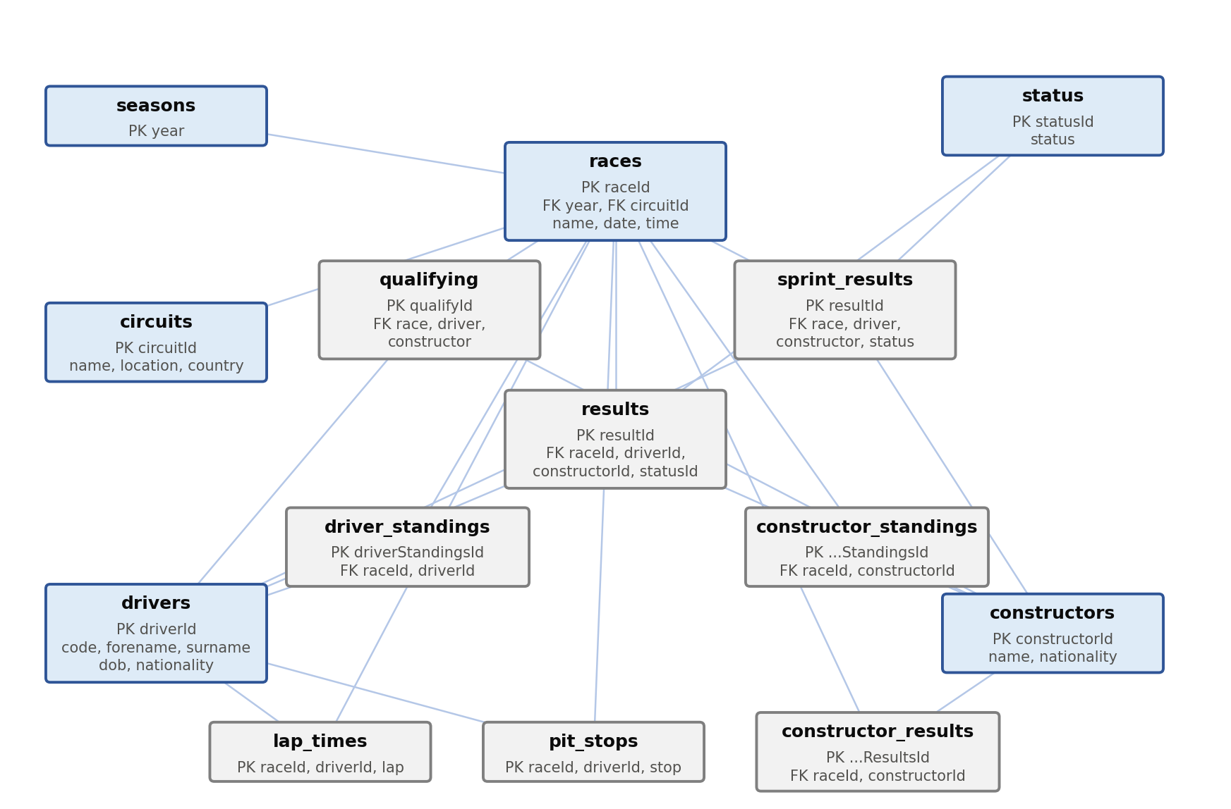
Hình 2.1. Lược đồ quan hệ của dữ liệu nguồn

3. Mức dữ liệu (hạt) của từng quy trình – Kimball 4 bước
Theo Kimball, mỗi bảng sự kiện được thiết kế qua 4 bước: (1) chọn quy trình nghiệp vụ, (2) khai báo hạt, (3) xác định chiều, (4) xác định độ đo. Nhóm chọn hạt chi tiết nhất mà nguồn cho phép (atomic grain) để có thể tổng hợp lên mọi mức cao hơn.
B1. Quy trình | Bảng Fact | Loại | B2. Hạt (1 dòng =) | Số dòng | Ví dụ 1 dòng (Bahrain GP 2024)
Kết quả đua | FactRaceResult | Transaction | 1 tay đua × 1 phiên đua (GP hoặc Sprint) | 27.119 | Hamilton, Mercedes: xuất phát 9, về đích 7, 6 điểm
Phân hạng | FactQualifying | Transaction | 1 tay đua × 1 chặng | 10.494 | Hamilton: hạng 9, Q3 1:29.710, chậm hơn pole 0,531 giây
Tính giờ vòng đua | FactLapTime | Transaction | 1 tay đua × 1 vòng × 1 chặng | 589.081 | Hamilton, vòng 10: 1:38.037, đang ở vị trí 8
Pit stop | FactPitStop | Transaction | 1 lần vào pit | 11.371 | Hamilton, lần 1 ở vòng 12: 25,087 giây qua pit lane
Xếp hạng tay đua | FactDriverStanding Snapshot | Periodic snapshot | 1 tay đua × trạng thái sau 1 chặng | 34.863 | Sau Bahrain 2024: Hamilton hạng 7, luỹ kế 6 điểm
Xếp hạng đội | FactConstructor StandingSnapshot | Periodic snapshot | 1 đội × trạng thái sau 1 chặng | 13.391 | Sau Bahrain 2024: Mercedes hạng 3, luỹ kế 16 điểm
Cuối tuần đua | FactRaceWeekend | Accumulating snapshot | 1 chặng đua (cập nhật khi qua mỗi mốc) | 1.125 | FP1 29/02 → Quali 01/03 → Race 02/03; pole & thắng: Verstappen, cách biệt 22,457 giây

Các mức tổng hợp cao hơn (theo mùa, thập kỷ, đội, quốc gia, châu lục) không lưu thành bảng riêng mà có được bằng roll-up qua phân cấp của các chiều.

3.1. Ma trận bus (B3 – chiều của từng quy trình)
Bảng Fact | Date | Race | Circuit | Driver | Constr. | Status | Session | Audit
FactRaceResult | ✓ | ✓ | ✓ | ✓ | ✓ | ✓ | ✓ | ✓
FactQualifying | ✓ | ✓ | ✓ | ✓ | ✓ |  |  | ✓
FactLapTime | ✓ | ✓ | ✓ | ✓ | ✓ |  |  | ✓
FactPitStop | ✓ | ✓ | ✓ | ✓ | ✓ |  |  | ✓
FactDriverStandingSnapshot | ✓ | ✓ |  | ✓ |  |  |  | ✓
FactConstructorStandingSnapshot | ✓ | ✓ |  |  | ✓ |  |  | ✓
FactRaceWeekend | ✓ (4 vai) | ✓ | ✓ | ✓ (3 vai) | ✓ |  |  | ✓

3.2. Lược đồ
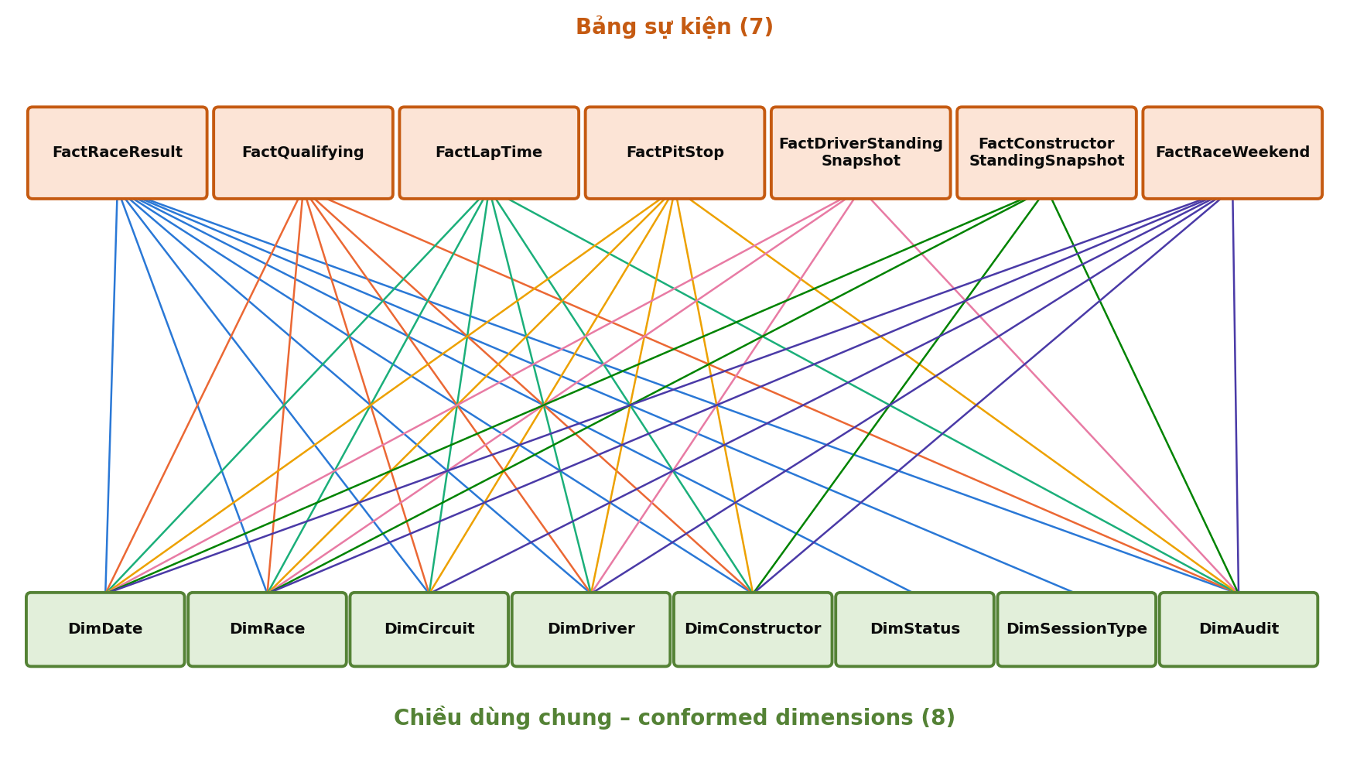
Hình 3.1. Lược đồ chòm sao: 7 Fact dùng chung 8 Dim
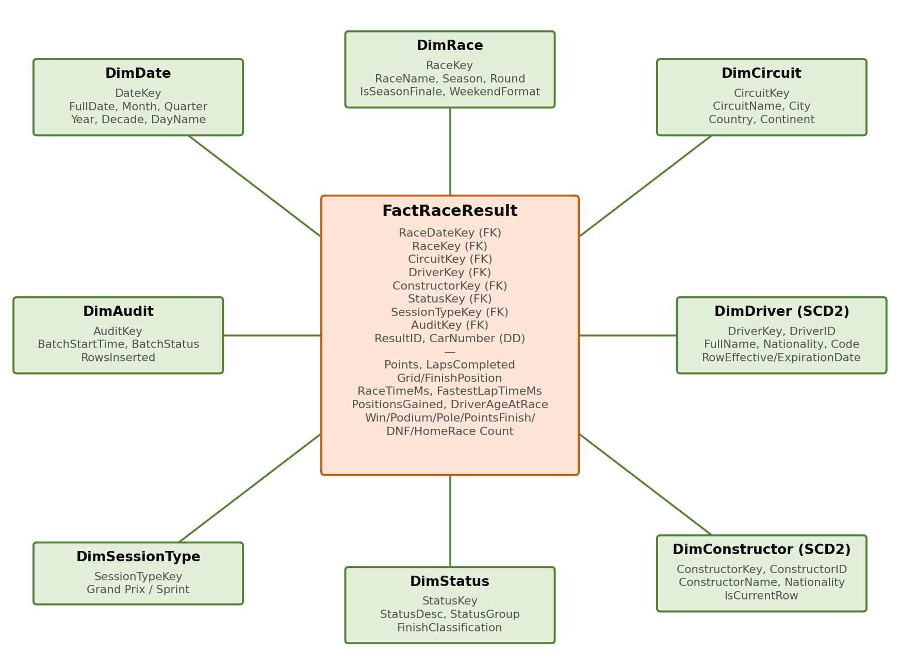
Hình 3.2. Lược đồ hình sao của quy trình chính – FactRaceResult

4. Thiết kế các bảng Dim
Quy ước chung cho mọi chiều: khoá thay thế (surrogate key) tự tăng, giữ khoá gốc của nguồn làm cột NK, có một dòng Unknown với khoá -1 để bảng fact không bao giờ có khoá ngoại rỗng. Chiều ở dạng phi chuẩn hoá (không snowflake).
Dim | Số dòng | SCD | Phân cấp
DimDate | 29.586 | Tĩnh | Decade → Year → Quarter → Month → Day
DimRace | 1.126 | Type 1 | Decade → Season → Round
DimCircuit | 78 | Type 1 | Continent → Country → City → Circuit
DimDriver | 862 | Type 1 + Type 2 | NationalityCountry → Driver
DimConstructor | 213 | Type 1 + Type 2 | Nationality → Constructor
DimStatus | 140 | Type 1 | FinishClassification → StatusGroup → Status
DimSessionType | 3 | Tĩnh | –
DimAudit | +1 mỗi lần chạy ETL | Chỉ thêm | –

DimDate
Hạt: 1 dòng = 1 ngày dương lịch (1950-01-01 → 2030-12-31) + 1 dòng Unknown. SCD: tĩnh, sinh sẵn 1950–2030. Phân cấp: Decade → Year → Quarter → Month → Day. Dùng nhập vai (role-playing) 4 lần trong FactRaceWeekend.
Cột | Kiểu | Khoá / vai trò | Mô tả | Nguồn
DateKey | INT | PK (smart key) | Khoá yyyymmdd; -1 = Unknown | Sinh tự động
FullDate | DATE | Thuộc tính | Ngày đầy đủ | Sinh tự động
Day | TINYINT | Thuộc tính | Ngày trong tháng | Sinh tự động
Month | TINYINT | Thuộc tính | Tháng | Sinh tự động
MonthName | NVARCHAR(10) | Thuộc tính | Tên tháng | Sinh tự động
Quarter | TINYINT | Thuộc tính | Quý | Sinh tự động
Year | SMALLINT | Thuộc tính | Năm | Sinh tự động
Decade | NVARCHAR(7) | Thuộc tính | Thập kỷ | Sinh tự động
DayOfWeek | TINYINT | Thuộc tính | Thứ trong tuần (1 = Thứ Hai) | Sinh tự động
DayName | NVARCHAR(10) | Thuộc tính | Tên thứ | Sinh tự động
WeekdayWeekend | NVARCHAR(7) | Thuộc tính | Ngày thường / cuối tuần | Sinh tự động

DimRace
Hạt: 1 dòng = 1 chặng đua. SCD: Type 1. Phân cấp: Decade → Season → Round.
Cột | Kiểu | Khoá / vai trò | Mô tả | Nguồn
RaceKey | INT IDENTITY | PK (surrogate) | Khoá thay thế; -1 = Unknown | ETL sinh
RaceID | INT | NK | Khoá tự nhiên | races.raceId
RaceName | NVARCHAR(100) | Thuộc tính | Tên chặng | races.name
Season | SMALLINT | Thuộc tính | Mùa giải | races.year
Decade | NVARCHAR(7) | Thuộc tính | Thập kỷ | races.year
Round | TINYINT | Thuộc tính | Vòng thứ mấy trong mùa | races.round
RoundsInSeason | TINYINT | Thuộc tính | Tổng số vòng của mùa (dẫn xuất) | races
IsSeasonFinale | NVARCHAR(3) | Thuộc tính | Chặng cuối mùa? (dẫn xuất) | races
RaceDate | DATE | Thuộc tính | Ngày đua | races.date
RaceStartTimeUTC | TIME(0) | Thuộc tính | Giờ xuất phát (UTC) | races.time
WeekendFormat | NVARCHAR(20) | Thuộc tính | Thể thức cuối tuần (dẫn xuất) | races + sprint_results

DimCircuit
Hạt: 1 dòng = 1 trường đua. SCD: Type 1. Phân cấp: Continent → Country → City → Circuit. Continent do ETL bổ sung từ bảng tra quốc gia.
Cột | Kiểu | Khoá / vai trò | Mô tả | Nguồn
CircuitKey | INT IDENTITY | PK (surrogate) | Khoá thay thế; -1 = Unknown | ETL sinh
CircuitID | INT | NK (natural key) | Khoá tự nhiên từ nguồn | circuits.circuitId
CircuitRef | NVARCHAR(50) | Thuộc tính | Mã tham chiếu | circuits.circuitRef
CircuitName | NVARCHAR(100) | Thuộc tính | Tên trường đua | circuits.name
City | NVARCHAR(100) | Thuộc tính | Thành phố | circuits.location
Country | NVARCHAR(50) | Thuộc tính | Quốc gia | circuits.country
Continent | NVARCHAR(20) | Thuộc tính | Châu lục (làm giàu) | etl.MapCountryContinent
Latitude | DECIMAL(9,5) | Thuộc tính | Vĩ độ | circuits.lat
Longitude | DECIMAL(9,5) | Thuộc tính | Kinh độ | circuits.lng
AltitudeM | INT | Thuộc tính | Độ cao (m) | circuits.alt

DimDriver
Hạt: 1 dòng = 1 phiên bản của 1 tay đua. SCD: Type 2 cho DriverCode, PermanentNumber, Nationality; Type 1 cho tên, ngày sinh. Phân cấp: NationalityCountry → Driver.
Cột | Kiểu | Khoá / vai trò | Mô tả | Nguồn
DriverKey | INT IDENTITY | PK (surrogate) | Khoá thay thế – mỗi phiên bản 1 khoá; -1 = Unknown | ETL sinh
DriverID | INT | NK / Durable key | Khoá bền, không đổi qua các phiên bản | drivers.driverId
DriverRef | NVARCHAR(50) | Thuộc tính | Mã tham chiếu | drivers.driverRef
DriverCode | NVARCHAR(3) | Thuộc tính | Mã 3 ký tự | drivers.code
PermanentNumber | NVARCHAR(3) | Thuộc tính | Số xe cố định | drivers.number
FirstName | NVARCHAR(50) | Thuộc tính | Tên | drivers.forename
LastName | NVARCHAR(50) | Thuộc tính | Họ | drivers.surname
FullName | NVARCHAR(101) | Thuộc tính | Họ tên đầy đủ (dẫn xuất) | drivers
DateOfBirth | DATE | Thuộc tính | Ngày sinh | drivers.dob
Nationality | NVARCHAR(50) | Thuộc tính | Quốc tịch | drivers.nationality
NationalityCountry | NVARCHAR(50) | Thuộc tính | Quốc gia của quốc tịch (làm giàu) | etl.MapNationalityCountry
RowEffectiveDate | DATE | SCD2 | Ngày bắt đầu hiệu lực | ETL
RowExpirationDate | DATE | SCD2 | Ngày hết hiệu lực | ETL
IsCurrentRow | NVARCHAR(7) | SCD2 | Dòng hiện hành? | ETL

DimConstructor
Hạt: 1 dòng = 1 phiên bản của 1 đội. SCD: Type 2 cho ConstructorName, Nationality; Type 1 cho ConstructorRef. Phân cấp: Nationality → Constructor.
Cột | Kiểu | Khoá / vai trò | Mô tả | Nguồn
ConstructorKey | INT IDENTITY | PK (surrogate) | Khoá thay thế; -1 = Unknown | ETL sinh
ConstructorID | INT | NK / Durable key | Khoá bền | constructors.constructorId
ConstructorRef | NVARCHAR(50) | Thuộc tính | Mã tham chiếu | constructors.constructorRef
ConstructorName | NVARCHAR(100) | Thuộc tính | Tên đội | constructors.name
Nationality | NVARCHAR(50) | Thuộc tính | Quốc tịch đội | constructors.nationality
RowEffectiveDate | DATE | SCD2 | Ngày bắt đầu hiệu lực | ETL
RowExpirationDate | DATE | SCD2 | Ngày hết hiệu lực | ETL
IsCurrentRow | NVARCHAR(7) | SCD2 | Dòng hiện hành? | ETL

DimStatus
Hạt: 1 dòng = 1 trạng thái. SCD: Type 1. Phân cấp: FinishClassification → StatusGroup → Status. 139 trạng thái gốc được gom thành 8 nhóm.
Cột | Kiểu | Khoá / vai trò | Mô tả | Nguồn
StatusKey | INT IDENTITY | PK (surrogate) | Khoá thay thế; -1 = Unknown | ETL sinh
StatusID | INT | NK | Khoá tự nhiên | status.statusId
StatusDesc | NVARCHAR(50) | Thuộc tính | Mô tả trạng thái | status.status
StatusGroup | NVARCHAR(40) | Thuộc tính | Nhóm trạng thái (8 nhóm, dẫn xuất) | status.status
FinishClassification | NVARCHAR(20) | Thuộc tính | Được xếp hạng hoàn thành? | StatusGroup

DimSessionType
Hạt: 1 dòng = 1 loại phiên. SCD: tĩnh.
Cột | Kiểu | Khoá / vai trò | Mô tả | Nguồn
SessionTypeKey | INT | PK | 1 = Grand Prix, 2 = Sprint, -1 = Unknown | Nạp tay (DDL)
SessionType | NVARCHAR(20) | Thuộc tính | Tên loại phiên | Nạp tay
PointsSystem | NVARCHAR(50) | Thuộc tính | Mô tả hệ thống điểm | Nạp tay

DimAudit
Hạt: 1 dòng = 1 lô ETL. SCD: chỉ thêm. Audit dimension: ghi lại mỗi lần chạy ETL.
Cột | Kiểu | Khoá / vai trò | Mô tả | Nguồn
AuditKey | INT IDENTITY | PK (surrogate) | Khoá lô ETL; -1 = Unknown | ETL sinh
EtlBatchName | NVARCHAR(100) | Thuộc tính | Tên lô | etl.usp_Run_ETL
SourceSystem | NVARCHAR(50) | Thuộc tính | Hệ thống nguồn | etl.usp_Run_ETL
BatchStartTime | DATETIME2(0) | Thuộc tính | Bắt đầu | etl.usp_Run_ETL
BatchEndTime | DATETIME2(0) | Thuộc tính | Kết thúc | etl.usp_Run_ETL
BatchStatus | NVARCHAR(20) | Thuộc tính | Running / Succeeded / Failed | etl.usp_Run_ETL
RowsInserted | INT | Thuộc tính | Tổng dòng fact thêm/cập nhật | etl.usp_Run_ETL
ErrorMessage | NVARCHAR(4000) | Thuộc tính | Thông báo lỗi nếu thất bại | etl.usp_Run_ETL

5. Thiết kế các bảng Fact
Độ đo được phân loại theo tính cộng dồn: Additive (cộng theo mọi chiều), Semi-additive (không cộng theo thời gian) và Non-additive (dùng MIN/MAX/AVG). Các sự kiện có/không (thắng, lên bục, bỏ cuộc…) lưu dạng số 0/1 để SUM ra số lần và AVG ra tỉ lệ.

FactRaceResult – Transaction
Hạt (1 dòng =): 1 dòng = 1 tay đua × 1 phiên đua. Kết quả của mỗi tay đua trong mỗi phiên đua (Grand Prix + Sprint).
Ví dụ 1 dòng: Hamilton – Mercedes – Bahrain GP 02/03/2024 – Grand Prix – Finished: GridPosition 9, FinishPosition 7, Points 6, LapsCompleted 57, FastestLapTimeMs 94722, PodiumCount 0.
Cột | Kiểu | Khoá / vai trò | Cộng dồn | Mô tả
RaceResultKey | BIGINT IDENTITY | PK (surrogate) |  | Khoá dòng fact
RaceDateKey | INT | FK → DimDate |  | Ngày đua
RaceKey | INT | FK → DimRace |  | Khoá ngoại tới DimRace
CircuitKey | INT | FK → DimCircuit |  | Khoá ngoại tới DimCircuit
DriverKey | INT | FK → DimDriver |  | Tay đua (phiên bản đúng tại ngày đua)
ConstructorKey | INT | FK → DimConstructor |  | Đội đua (point-in-time)
StatusKey | INT | FK → DimStatus |  | Khoá ngoại tới DimStatus
SessionTypeKey | INT | FK → DimSessionType |  | 1 = results, 2 = sprint_results
AuditKey | INT | FK → DimAudit |  | Lô ETL đã nạp dòng
ResultID | INT | DD (degenerate) |  | Mã kết quả nguồn
CarNumber | INT | DD |  | Số xe trong chặng
GridPosition | INT | Measure | Non-additive | Vị trí xuất phát (0 = pit lane)
FinishPosition | INT | Measure | Non-additive | Vị trí về đích (NULL = không xếp hạng)
PositionOrder | INT | Measure | Non-additive | Thứ tự xếp hạng cuối
Points | DECIMAL(6,2) | Measure | Additive | Điểm giành được
LapsCompleted | INT | Measure | Additive | Số vòng hoàn thành
RaceTimeMs | BIGINT | Measure | Non-additive | Tổng thời gian đua (ms)
FastestLapNumber | INT | Measure | Non-additive | Vòng chạy nhanh nhất
FastestLapRank | INT | Measure | Non-additive | Hạng vòng nhanh nhất
FastestLapTimeMs | INT | Measure | Non-additive | Thời gian vòng nhanh nhất (ms)
FastestLapSpeedKph | DECIMAL(7,3) | Measure | Non-additive | Tốc độ vòng nhanh nhất (km/h)
DriverAgeAtRace | DECIMAL(4,1) | Measure | Non-additive | Tuổi tay đua tại ngày đua
PositionsGained | INT | Measure | Additive | Số bậc tăng
WinCount | TINYINT | Measure (indicator) | Additive | 1 nếu thắng
PodiumCount | TINYINT | Measure (indicator) | Additive | 1 nếu lên bục
PoleCount | TINYINT | Measure (indicator) | Additive | 1 nếu xuất phát đầu
PointsFinishCount | TINYINT | Measure (indicator) | Additive | 1 nếu có điểm
DNFCount | TINYINT | Measure (indicator) | Additive | 1 nếu không được xếp hạng
HomeRaceCount | TINYINT | Measure (indicator) | Additive | 1 nếu đua trên sân nhà

FactQualifying – Transaction
Hạt (1 dòng =): 1 dòng = 1 tay đua × 1 chặng. Kết quả phân hạng (từ 1994).
Ví dụ 1 dòng: Hamilton – Mercedes – Bahrain 2024: QualiPosition 9, Q1Ms 90451, Q2Ms 89718, Q3Ms 89710, GapToPoleMs 531, ReachedQ3Count 1.
Cột | Kiểu | Khoá / vai trò | Cộng dồn | Mô tả
QualifyingKey | BIGINT IDENTITY | PK (surrogate) |  | Khoá dòng fact
RaceDateKey | INT | FK → DimDate |  | Khoá ngoại tới DimDate
RaceKey | INT | FK → DimRace |  | Khoá ngoại tới DimRace
CircuitKey | INT | FK → DimCircuit |  | Khoá ngoại tới DimCircuit
DriverKey | INT | FK → DimDriver |  | Point-in-time lookup
ConstructorKey | INT | FK → DimConstructor |  | Point-in-time lookup
AuditKey | INT | FK → DimAudit |  | Khoá ngoại tới DimAudit
QualifyID | INT | DD |  | Mã phân hạng nguồn (UNIQUE)
QualiPosition | INT | Measure | Non-additive | Vị trí phân hạng
Q1Ms | INT | Measure | Non-additive | Thời gian Q1 (ms)
Q2Ms | INT | Measure | Non-additive | Thời gian Q2 (ms)
Q3Ms | INT | Measure | Non-additive | Thời gian Q3 (ms)
BestLapMs | INT | Measure | Non-additive | Vòng tốt nhất trong Q1–Q3
GapToPoleMs | INT | Measure | Non-additive | Cách pole (ms)
GapToPolePct | DECIMAL(7,3) | Measure | Non-additive | Cách pole (%)
ReachedQ2Count | TINYINT | Measure (indicator) | Additive | 1 nếu vào Q2
ReachedQ3Count | TINYINT | Measure (indicator) | Additive | 1 nếu vào Q3

FactLapTime – Transaction
Hạt (1 dòng =): 1 dòng = 1 tay đua × 1 vòng × 1 chặng. Thời gian từng vòng đua (từ 1996) – bảng lớn nhất.
Ví dụ 1 dòng: Hamilton – Bahrain 2024 – LapNumber 10: LapTimeMs 98037, PositionOnLap 8.
Cột | Kiểu | Khoá / vai trò | Cộng dồn | Mô tả
RaceDateKey | INT | FK → DimDate |  | Khoá ngoại tới DimDate
RaceKey | INT | PK, FK → DimRace |  | Chặng
CircuitKey | INT | FK → DimCircuit |  | Khoá ngoại tới DimCircuit
DriverKey | INT | PK, FK → DimDriver |  | Tay đua (point-in-time)
ConstructorKey | INT | FK → DimConstructor |  | Đội đua – không có trong nguồn
AuditKey | INT | FK → DimAudit |  | Khoá ngoại tới DimAudit
LapNumber | INT | PK, DD |  | Số thứ tự vòng
PositionOnLap | INT | Measure | Non-additive | Vị trí sau vòng
LapTimeMs | INT | Measure | Non-additive | Thời gian vòng (ms)

FactPitStop – Transaction
Hạt (1 dòng =): 1 dòng = 1 lần vào pit. Mỗi lần vào pit (từ 2011).
Ví dụ 1 dòng: Hamilton – Bahrain 2024 – StopNumber 1: LapNumber 12, PitLaneTimeMs 25087, OutlierCount 0.
Cột | Kiểu | Khoá / vai trò | Cộng dồn | Mô tả
RaceDateKey | INT | FK → DimDate |  | Khoá ngoại tới DimDate
RaceKey | INT | PK, FK → DimRace |  | Chặng
CircuitKey | INT | FK → DimCircuit |  | Khoá ngoại tới DimCircuit
DriverKey | INT | PK, FK → DimDriver |  | Tay đua
ConstructorKey | INT | FK → DimConstructor |  | Đội đua
AuditKey | INT | FK → DimAudit |  | Khoá ngoại tới DimAudit
StopNumber | INT | PK, DD |  | Lần vào pit thứ mấy
LapNumber | INT | Measure | Non-additive | Vòng vào pit
StopTimeOfDay | TIME(0) | Attribute |  | Giờ vào pit
PitLaneTimeMs | INT | Measure | Non-additive | Thời gian đi qua pit lane (ms)
OutlierCount | TINYINT | Measure (indicator) | Additive | 1 nếu > 60 giây (cờ đỏ, sửa xe)

FactDriverStandingSnapshot – Periodic snapshot
Hạt (1 dòng =): 1 dòng = 1 tay đua × sau 1 chặng. Bảng xếp hạng tay đua sau mỗi chặng.
Ví dụ 1 dòng: Hamilton sau Bahrain 2024: StandingPosition 7, CumulativePoints 6, CumulativeWins 0.
Cột | Kiểu | Khoá / vai trò | Cộng dồn | Mô tả
RaceDateKey | INT | FK → DimDate |  | Khoá ngoại tới DimDate
RaceKey | INT | PK, FK → DimRace |  | Chặng (thời điểm chụp)
DriverKey | INT | PK, FK → DimDriver |  | Tay đua
AuditKey | INT | FK → DimAudit |  | Khoá ngoại tới DimAudit
StandingPosition | INT | Measure | Non-additive | Hạng hiện tại
CumulativePoints | DECIMAL(6,2) | Measure | Semi-additive | Điểm luỹ kế – KHÔNG cộng theo thời gian
CumulativeWins | INT | Measure | Semi-additive | Số trận thắng luỹ kế

FactConstructorStandingSnapshot – Periodic snapshot
Hạt (1 dòng =): 1 dòng = 1 đội × sau 1 chặng. Bảng xếp hạng đội đua sau mỗi chặng (từ 1958).
Ví dụ 1 dòng: Mercedes sau Bahrain 2024: StandingPosition 3, CumulativePoints 16, CumulativeWins 0.
Cột | Kiểu | Khoá / vai trò | Cộng dồn | Mô tả
RaceDateKey | INT | FK → DimDate |  | Khoá ngoại tới DimDate
RaceKey | INT | PK, FK → DimRace |  | Chặng
ConstructorKey | INT | PK, FK → DimConstructor |  | Đội đua
AuditKey | INT | FK → DimAudit |  | Khoá ngoại tới DimAudit
StandingPosition | INT | Measure | Non-additive | Hạng hiện tại
CumulativePoints | DECIMAL(6,2) | Measure | Semi-additive | Điểm luỹ kế
CumulativeWins | INT | Measure | Semi-additive | Số trận thắng luỹ kế

FactRaceWeekend – Accumulating snapshot
Hạt (1 dòng =): 1 dòng = 1 chặng đua. Tiến trình cuối tuần đua: một dòng được CẬP NHẬT khi các mốc FP1 → Quali → Sprint → Race hoàn thành. Minh hoạ role-playing.
Ví dụ 1 dòng: Bahrain 2024: FP1DateKey 20240229, QualifyingDateKey 20240301, RaceDateKey 20240302, PoleSitter = Winner = Verstappen, EntrantCount 20, RaceLaps 57, WinningMarginMs 22457, PitStopCount 43, DaysFP1ToRace 2, PoleConvertedCount 1.
Cột | Kiểu | Khoá / vai trò | Cộng dồn | Mô tả
RaceKey | INT | PK, FK → DimRace |  | Chặng
CircuitKey | INT | FK → DimCircuit |  | Khoá ngoại tới DimCircuit
FP1DateKey | INT | FK → DimDate (vai FP1) |  | Ngày tập FP1 – role-playing
QualifyingDateKey | INT | FK → DimDate (vai Quali) |  | Ngày phân hạng – role-playing
SprintDateKey | INT | FK → DimDate (vai Sprint) |  | Ngày sprint – role-playing
RaceDateKey | INT | FK → DimDate (vai Race) |  | Ngày đua – role-playing
PoleSitterDriverKey | INT | FK → DimDriver (vai Pole) |  | Người xuất phát đầu – role-playing
WinnerDriverKey | INT | FK → DimDriver (vai Winner) |  | Người thắng – role-playing
FastestLapDriverKey | INT | FK → DimDriver (vai Fastest lap) |  | Người có vòng nhanh nhất – role-playing
WinnerConstructorKey | INT | FK → DimConstructor |  | Đội thắng
AuditKey | INT | FK → DimAudit |  | Lô ETL cập nhật gần nhất
EntrantCount | INT | Measure | Additive | Số tay đua tham gia
ClassifiedCount | INT | Measure | Additive | Số tay đua được xếp hạng
DNFCount | INT | Measure | Additive | Số tay đua bỏ cuộc
RaceLaps | INT | Measure | Non-additive | Số vòng của chặng
WinnerRaceTimeMs | BIGINT | Measure | Non-additive | Thời gian của người thắng
WinningMarginMs | INT | Measure | Non-additive | Cách biệt P1–P2 (ms)
PoleLapMs | INT | Measure | Non-additive | Vòng pole (ms)
PitStopCount | INT | Measure | Additive | Tổng số lần vào pit
DaysFP1ToRace | INT | Measure (lag) | Non-additive | Số ngày từ FP1 tới race
PoleConvertedCount | TINYINT | Measure (indicator) | Additive | 1 nếu người giành pole thắng

6. Các điểm thiết kế xin thầy cho ý kiến
# | Quyết định | Lý do | Phương án thay thế
1 | Gộp Grand Prix và Sprint vào một FactRaceResult, phân biệt bằng DimSessionType | Cùng cấu trúc, cùng hạt; phân tích tổng điểm dễ hơn | Tách thành FactSprintResult riêng
2 | Không nạp constructor_results | Là tổng hợp của FactRaceResult theo đội × chặng | Nạp thành bảng aggregate FactConstructorRaceResult
3 | SCD Type 2 cho DimDriver, DimConstructor | Giữ đúng tên đội, quốc tịch, mã tại thời điểm đua | Chỉ dùng Type 1 cho đơn giản
4 | Thêm FactRaceWeekend (accumulating snapshot) | Minh hoạ đủ 3 loại fact và role-playing dimension | Bỏ, giữ 6 Fact
5 | Giữ hạt vòng đua (FactLapTime ~589 nghìn dòng) | Hạt nguyên tử, trả lời được câu hỏi về tốc độ vòng | Tổng hợp lên 1 tay đua × 1 chặng (AvgLapMs, BestLapMs)
6 | Bỏ các cột URL Wikipedia và giờ các buổi tập | Không phục vụ câu hỏi phân tích | Giữ lại trong Dim

Sau khi thầy duyệt, nhóm sẽ tiến hành: tạo CSDL nguồn từ CSV → tạo lược đồ F1_DWH → viết ETL bằng T-SQL → xây dựng các truy vấn phân tích và báo cáo.

